OSAKA KYOTO NAGOYA TAKAYAMA
SHIZUOKA SNOW 6D4N
ทัวร์ เรียล เรียล…โอซาก้า หิมะขาวโพดด

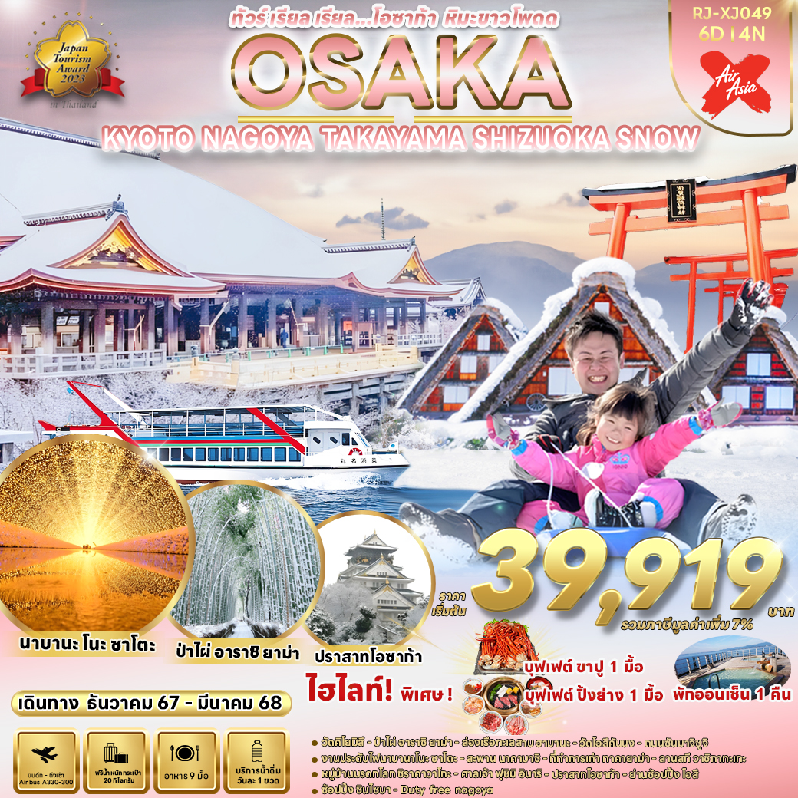

วัน | โปรแกรมทัวร์ | มื้ออาหาร |  |  | โรงแรม
วัน | โปรแกรมทัวร์ | เช้า | เที่ยง | เย็น | โรงแรม
1 | สนามบินนานาชาติดอนเมือง-สนามบินนานาชาติคันไซ (XJ612 DMK-KIX 01:15-08:40) | - | - | - | **บริการอาหารและเครื่องดื่ม  บนเครื่อง**
2 | สนามบินนานาชาติคันไซ-เมืองเกียวโต-วัดคิโยมิสี-  ป่าไผ่อาราชิยาม่า-เมืองฮามามัตสึ | - |  |  | KANZANJI SAGO ROYAL HOTEL  SHIZUOKA  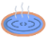  หรือเทียบเท่า ★★★
3 | ล่องเรือทะเลสาบฮามานะ-เมืองนาโกย่า- DUTY FREE NAGOYA-วัดโอสึคันนง-ย่านการค้าโอสึ-  งานประดับไฟฤดูหนาวนาบานะ โนะ ซาโตะ |  |  | - | COMFORT HOTEL NAGOYA  FUSHIMI  หรือเทียบเท่า ★★★
4 | เมืองทาคายาม่า-ถนนซันมาจิซูจิ-สะพานนาคาบาชิ-  ถ่ายรูปที่ทำการเก่าทาคายาม่า (ด้านนอก)-  หมู่บ้านมรดกโลกชิราคาวาโกะ-ลานสกีวาชิกาทาเกะ |  |  | - | COMFORT HOTEL NAGOYA  FUSHIMI  หรือเทียบเท่า ★★★
5 | เมืองเกียวโต-ศาลเจ้าฟูชิมิ อินาริ-โอซาก้า-  ปราสาทโอซาก้า (ด้านนอก)-อิสระช้อปปิ้งย่านชินไซบาชิ-  ย่านโดทงโบริ |  | บุฟเฟ่ต์  ปิ้งย่าง | - | THE B SHINSEKAI HOTEL  หรือเทียบเท่า ★★★
6 | สนามบินนานาชาติคันไซ-สนามบินนานาชาติดอนเมือง  (XJ613 KIX-DMK 09:55-14:20) |  |  |  | **บริการอาหารและเครื่องดื่ม  บนเครื่อง**
** รายการทัวร์ข้างต้น อาจมีการสลับปรับเปลี่ยนเพื่อความเหมาะสม **




กำหนดการเดินทาง | Ticket PNR | ราคา
กำหนดการเดินทาง | Ticket PNR | ผู้ใหญ่ | เด็กอายุต่ำกว่า 2 ปี | พักเดี่ยว
04-09 ธันวาคม 2567 | R8VSRZ | 39,919.- | 8,900.- | 10,900.-
07-12 ธันวาคม 2567 | J94KWJ | 39,919.- | 8,900.- | 10,900.-
14-19 ธันวาคม 2567 | KGY7WR | 43,919.- | 8,900.- | 10,900.-
16-21 ธันวาคม 2567 | Y98Y9J | 43,919.- | 8,900.- | 10,900.-
18-23 ธันวาคม 2567 | IBSBNN | 43,919.- | 8,900.- | 10,900.-
19-24 ธันวาคม 2567 | W9RRXJ | 43,919.- | 8,900.- | 10,900.-
10-15 มกราคม 2568 | Q43BGI | 39,919.- | 8,900.- | 10,900.-
16-21 มกราคม 2568 | E7C1PM | 42,919.- | 8,900.- | 10,900.-
18-23 มกราคม 2568 | VEP7MX | 42,919.- | 8,900.- | 10,900.-
19-24 มกราคม 2568 | FEF87E | 42,919.- | 8,900.- | 10,900.-
20-25 มกราคม 2568 | E8BVHJ | 42,919.- | 8,900.- | 10,900.-
21-26 มกราคม 2568 | Q43QJY | 42,919.- | 8,900.- | 10,900.-
22-27 มกราคม 2568 | VYEZWW | 42,919.- | 8,900.- | 10,900.-
23-28 มกราคม 2568 | ACHGHK | 42,919.- | 8,900.- | 10,900.-
25-30 มกราคม 2568 | U5CIKV | 42,919.- | 8,900.- | 10,900.-
26-31 มกราคม 2568 | L5VFHS | 42,919.- | 8,900.- | 10,900.-
27 มกราคม – 01 กุมภาพันธ์ 2568 | N6LEWC | 42,919.- | 8,900.- | 10,900.-
01-06 กุมภาพันธ์ 2568 | AFQYXB | 42,919.- | 8,900.- | 10,900.-
02-07 กุมภาพันธ์ 2568 | K6IQUC | 42,919.- | 8,900.- | 10,900.-
07-12 กุมภาพันธ์ 2568 | W7L9PP | 42,919.- | 8,900.- | 10,900.-
08-13 กุมภาพันธ์ 2568 | VG9EQE | 42,919.- | 8,900.- | 10,900.-
10-15 กุมภาพันธ์ 2568 | FD95VK | 42,919.- | 8,900.- | 10,900.-
12-17 กุมภาพันธ์ 2568 | R65EPF | 42,919.- | 8,900.- | 10,900.-
14-19 กุมภาพันธ์ 2568 | T1T5YR | 42,919.- | 8,900.- | 10,900.-
15-20 กุมภาพันธ์ 2568 | LBVHUA | 39,919.- | 8,900.- | 10,900.-
16-21 กุมภาพันธ์ 2568 | Z75WRC | 42,919.- | 8,900.- | 10,900.-
18-23 กุมภาพันธ์ 2568 | FD6D3H | 42,919.- | 8,900.- | 10,900.-
19-24 กุมภาพันธ์ 2568 | U64B3C | 42,919.- | 8,900.- | 10,900.-
21-26 กุมภาพันธ์ 2568 | EYRRYD | 42,919.- | 8,900.- | 10,900.-
22-27 กุมภาพันธ์ 2568 | EBHQQA | 42,919.- | 8,900.- | 10,900.-
25 กุมภาพันธ์ – 02 มีนาคม 2568 | MYG9FD | 42,919.- | 8,900.- | 10,900.-
26 กุมภาพันธ์ – 03 มีนาคม 2568 | Y98D9J | 42,919.- | 8,900.- | 10,900.-
27 กุมภาพันธ์ – 04 มีนาคม 2568 | Y21CVR | 42,919.- | 8,900.- | 10,900.-
28 กุมภาพันธ์ – 05 มีนาคม 2568 | MCRW7K | 42,919.- | 8,900.- | 10,900.-
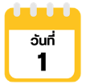
สนามบินนานาชาติดอนเมือง (กรุงเทพฯ)

20.30 น. คณะพร้อมกัน ณ อาคารผู้โดยสารขาออกระหว่างประเทศ ชั้น 3 ประตู 3
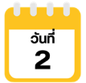
สนามบินนานาชาติดอนเมือง เคาน์เตอร์ สายการบิน THAI AIR ASIA X (XJ)
พบเจ้าหน้าที่ของบริษัทฯ คอยให้การต้อนรับและอำนวยความสะดวก
สนามบินนานาชาติคันไซ-เมืองเกียวโต-วัดคิโยมิสี-ป่าไผ่อาราชิยาม่า-
เมืองฮามามัตสี

01.15 น. ออกเดินทางสู่ เมืองโอซาก้า ประเทศญี่ปุ่น โดยสายการบิน THAI AIRASIA X (XJ)
เที่ยวบินที่ XJ612
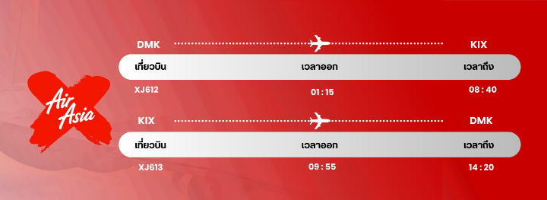

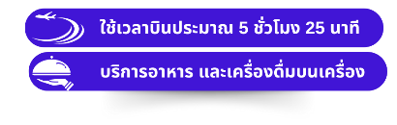
08.50 น. คณะเดินทางถึง สนามบินนานาชาติคันไซ ประเทศญี่ปุ่น (เวลาที่ประเทศญี่ปุ่นจะเร็วกว่าประเทศไทย 2 ชม. ควรปรับนาฬิกาของท่านเพื่อสะดวกในการนัดหมาย) หลังผ่านพิธีตรวจคนเข้าเมืองแล้ว
นำท่านเดินทางสู่ เมืองเกียวโต (Kyoto) เมืองซึ่งเคยเป็นเมืองหลวงของประเทศญี่ปุ่นในอดีตร่วมกว่า 1,100 ปี จึงทำให้เมืองเกียวโตแห่งนี้ มีสถานที่สำคัญๆ ที่เต็มไปด้วยประวัติศาสตร์ และวัฒนธรรมดั้งเดิมของญี่ปุ่นมากมาย จากนั้นนำท่านสู่ วัดคิโยมิสึ (Kiyomizu-dera) หรือ “วัดน้ำใส” เป็นวัดเก่าแก่บนเนินเขาที่มีอายุเก่าแก่กว่าตัวเมืองเกียวโต ตัววัดก่อสร้างด้วยไม้เกือบทั้งหมด แต่ที่น่าสนใจ คือ เสาที่ค้ำยันระเบียงวัดขนาดใหญ่ ประกอบไปด้วยเสาไม้จำนวนร้อยกว่าต้น สูงจากพื้น 12 เมตร โดยไม่ใช้ตะปูแม้แต่ตัวเดียว ซึ่งใช้วิธีเข้าลิ่มด้วยภูมิปัญญาของชาวญี่ปุ่นโบราณนั่นเอง จากระเบียงแห่งนี้สามารถถ่ายภาพ ณ จุดที่สวยที่สุดในกรุงเกียวโต มองเห็นวิวทิวทัศน์ของตัวเมืองเกียวโตได้งดงามพร้อมกับวิหารของวัดคิโยมิสึ
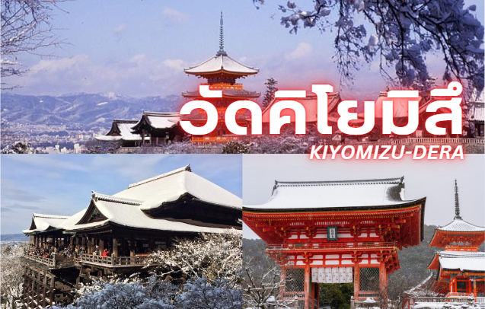



นำท่านสู่ ป่าไผ่อาราชิยามะ (Arashiyama Bamboo Grove) โดยที่ตลอดเส้นทางทั้งสองข้างนั้น ถูกขนาบด้วยป่าไผ่ ให้ความร่มรื่นเรียงรายสุดลูกหูลูกตา ซึ่งเป็นมุมถ่ายรูปยอดฮิตที่อยู่หลังวัดเทนริวจิ รวมทั้งแม่น้ำโฮซูกาวะ และให้ทุกท่านสามารถเก็บภาพที่ริมแม่น้ำบริเวณ สะพานโทเก็ตสึเคียว (Togetsukyo Bridge) เป็นอะไรที่พลาดไม่ได้เด็ดขาดหากได้มาเยือน ณ ที่แห่งนี้ ซึ่งเต็มไปด้วยบรรยากาศดีที่เหมาะแก่การพักผ่อนและชมวิวทิวทัศน์เป็นอย่างยิ่ง
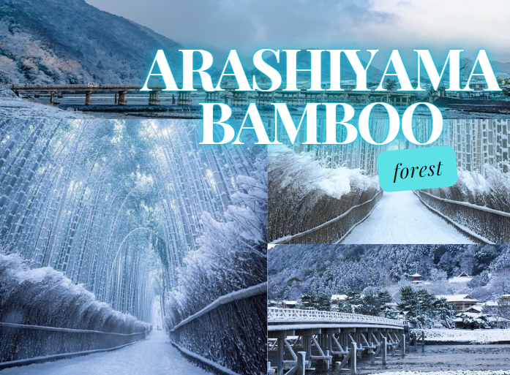

หลังจากนั้นนำท่านเดินทางต่อสู่ เมืองฮามามัตสึ (Hamamatsu) เป็นเมืองที่มีขนาดใหญ่ตั้งอยู่ในจังหวัดชิซูโอกะ เป็นเมืองแห่งดนตรี และประวัติศาสตร์ อีกทั้งยังเป็นเมืองที่สามารถมาพักผ่อนแบบสบายๆ ริมทะเลสาบฮามานะ (Hamana Lake) ที่ใหญ่เป็นอันดับ 10 ของญี่ปุ่น



ที่พัก KANZANJI SAGO ROYAL HOTEL หรือเทียบเท่าระดับเดียวกัน

ให้ท่านได้ผ่อนคลายกับการแช่น้ำแร่ออนเซ็นธรรมชาติ เชื่อว่าถ้าได้แช่น้ำแร่แล้ว
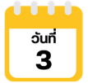
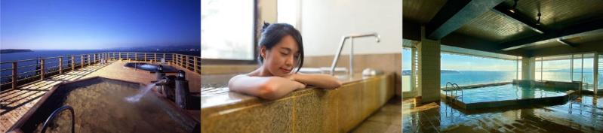
จะทำให้ผิวพรรณสวยงาม และช่วยให้ระบบหมุนเวียนโลหิตดีขึ้น
ล่องเรือทะเลสาบฮามานะ-เมืองนาโกย่า- DUTY FREE NAGOYA-
วัดโอสึคันนง-ย่านการค้าโอสึ-งานประดับไฟฤดูหนาวนาบานะ โนะ ซาโตะ



จากนั้นนำท่านเดินทางสู่ ทะเลสาบฮามานะ (Lake Hamana) ทะเลสาบขนาดใหญ่ที่ใหญ่ที่สุดในภาคกลางของประเทศญี่ปุ่น ครอบคลุมเมืองฮามะมัทสึ (Hamamatsu) และเมืองโคะไซ (Kosai) ของจังหวัดชิซุโอกะ ในอดีตเป็นทะเลสาบน้ำจืด ต่อมาในปี 1498 เกิดแผ่นดินไหวทำให้ทะเลสาบแห่งนี้กลายเป็นทะเลสาบน้ำกร่อยในที่สุด คนทั่วไปนิยมเรียกว่า "ทะเลสาบปลาไหล" เนื่องจากที่นี่เป็นแหล่งเพาะพันธุ์ปลาไหลขึ้นชื่อของญี่ปุ่น นำท่าน ล่องเรือทะเลสาบฮามานะ ให้ท่านเพลิดเพลินกับวิวทิวทัศน์อันสวยงามรอบๆทะเลสาบ จากนั้นนำท่านเดินทางต่อสู่ เมืองนาโกย่า (Nagoya) เป็นเมืองที่มีขนาดใหญ่ที่สุดในภูมิภาคชูบุ (Chubu) และเป็นเมืองที่ใหญ่เป็นอันดับ 4 ของประเทศญี่ปุ่น ขึ้นชื่อในเรื่องแหล่งอุตสาหกรรม และยังเป็นเมืองท่าที่สำคัญอีกด้วย
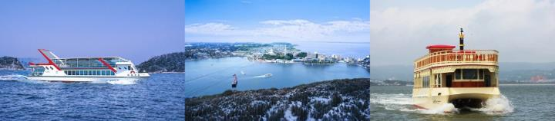


อิสระให้ท่านช้อปปิ้ง DUTY FREE NAGOYA แหล่งช้อปปิ้งแห่งใหม่ที่เพิ่งเปิดตัวในเดือนสิงหาคม 24 ภายในมีสินค้าลดราคามากมาย ไม่ว่าจะเป็น เครื่องสำอางค์แบรนด์สากล แบรนด์ญี่ปุ่นตัวดัง อาหารเสริม เสื้อผ้าเครื่องแต่งกาย รองเท้า อุปกรณ์กีฬา ขนมของฝากที่ขึ้นชื่อของประเทศญี่ปุ่น อิสระให้ท่านสนุกสนานกับการช้อปปิ้งอย่างจุใจ

จากนั้นนำท่านเดินทางสู่ วัดโอสึ คันนง (Osu Kannon Temple) เป็นวัดพุทธที่อยู่ใจกลางเมืองและมีชื่อเสียงโด่งดังของเมืองนาโกย่า ภายในอาคารหลักของวัดเป็นที่ประดิษฐานพระพุทธรูปไม้แกะสลักเก่าแก่ที่ขึ้นชื่อเรื่องความเมตตา ซึ่งชาวเมืองให้ความเคารพนับถือเป็นอย่างยิ่ง นอกจากนั้นสถาปัตยกรรมสิ่งปลูกสร้างตัวอาคารของวัดยังทาสีแดงสดดูโดดเด่น และสวยงามเป็นอย่างยิ่ง บริเวณด้านหลังวัดยังมี ย่านการค้าโอสุ (Osu Shopping Arcade) แหล่งช้อปปิ้งชื่อดังอีกแห่งหนึ่งของเมืองนาโกย่า ที่ซึ่งรวบรวมร้านค้าต่างๆ มากมายกว่า 1,200 ร้าน มีสินค้าต่างๆ มามายให้ท่านเลือกซื้อเป็นของขวัญของฝาก ตลอดจนร้านอาหาร คาเฟ่น่ารักสไตล์ญี่ปุ่น ให้ท่านเลือกเช็คอินถ่ายรูปได้อย่างเพลิดเพลิน
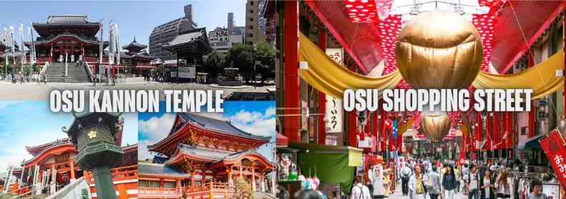


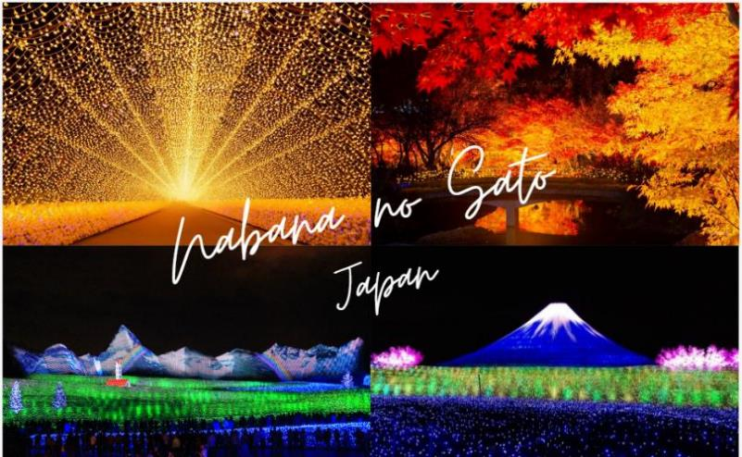
นำท่านเข้าชม งานประดับไฟฤดูหนาว นาบานะ โนะ ซาโตะ (Nabana no Sato) งานประดับไฟที่ยิ่งใหญ่ที่สุดในญี่ปุ่น ซึ่งจะจัดขึ้นเป็นประจำทุกปีในระยะเวลายาวนานหลายเดือน ตั้งแต่เดือนตุลาคม-พฤษภาคม เป็นงานจัดแสดงไฟที่หลายคนตั้งตารอ เพราะในแต่ละปีจะมีธีมการจัดงานแตกต่างกันออกไป ในพื้นที่ของสวนดอกไม้ขนาดใหญ่จะเต็มไปด้วยดวงไฟกว่าล้านดวงที่แข่งกันส่องแสงยามค่ำคืน ซึ่งจะถูกประดับตกแต่งเป็นรูปทรงต่างๆ ทั้งภูเขาไฟฟูจิ ต้นคริสต์มาส แม่น้ำ ทุ่งหญ้า รวมถึงยังมีการประดับไฟบนน้ำ ให้นักท่องเที่ยวได้เดินชมกันเพลินๆ ท่ามกลางอากาศเย็นสบายในฤดูหนาวอย่างตื่นตาตื่นใจ
ที่พัก COMFORT HOTEL NAGOYA FUSHIMI หรือเทียบเท่าระดับเดียวกัน

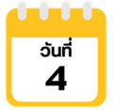
เมืองทาคายาม่า-ถนนซันมาจิซูจิ-สะพานนาคาบาชิ-
ถ่ายรูปที่ทำการเก่าทาคายาม่า (ด้านนอก)- หมู่บ้านมรดกโลกชิราคาวาโกะ-ลานสกีวาชิกาทาเกะ



จากนั้นนำท่านสู่ เมืองทาคายาม่า (Takayama) เป็นเมืองเล็กๆ ตั้งอยู่ใน จ.กิฟุ ที่โอบล้อมไปด้วยภูเขา และธารน้ำใสจำนวนมาก นำท่านสู่ ถนนซันมาจิซูจิ (Sanmachi-Suji Street) ซึ่งถูกขนานนามว่าเป็น “ลิตเติ้ลเกียวโต” เป็นย่านเมืองเก่าแก่ที่ยังคงอนุรักษ์ไว้ซึ่งอารยธรรมขนบธรรมเนียมประเพณีในอดีตของชาวญี่ปุ่นได้อย่างสมบูรณ์ ทั้งบ้านเรือน ร้านค้า คาเฟ่ และโรงสาเก สร้างขึ้นด้วยไม้แบบโบราณ และยังคงบรรยากาศแบบสมัยเอโดะไว้ได้อย่างดี นอกจากนี้ยังมี วัด ศาลเจ้า สะพาน และตลาดเช้าที่คึกคักเต็มไปด้วยผู้คน ตัวเมืองสวยสะอาด ทันสมัย และมีสภาพธรรมชาติอันอุดมสมบูรณ์ พาท่านเดินผ่าน สะพานนาคาบาชิ (Nakabashi Bridge) สะพานสามารถเห็นได้อย่างโดดเด่นจากสีที่แดงเข้ม ทำให้เป็นจุดที่สังเกตได้ง่าย อีกทั้งสะพานแห่งนี้ยังถือเป็นสัญลักษณ์ที่สำคัญจุดหนึ่งของเมืองซึ่งอยู่ท่ามกลางธรรมชาติ และหมู่บ้านแบบดั้งเดิมอันเป็นสัญลักษณ์สำคัญของเมือง อีกทั้งยังเป็นจุดหมายปลายทางยอดฮิตของนักท่องเที่ยวอีกแห่งหนึ่ง จากนั้นให้ท่านถ่ายรูปกับ ที่ทำการเก่าทาคายาม่า (Takayama Jinya) (ด้านนอก) ใช้เป็นทั้งที่ทำงาน และที่อยู่อาศัยของผู้ว่าราชการจังหวัดฮิดะมาเป็นเวลากว่า 176 ปี ภายใต้การปกครองของโชกุนโตกุกาว่าในสมัยเอะโดะ หรือกว่า 300 ปีที่แล้ว เป็นที่ทำการรัฐในยุคเอะโดะเพียงแห่งเดียวที่ข้ามพ้นยุคสมัยมาได้อย่างสมบูรณ์ ซึ่งภายในนี้ประกอบด้วยบริเวณไต่สวนพิจารณาคดี ห้องขังนักโทษ โรงครัว และห้องพักของเจ้าหน้าที่
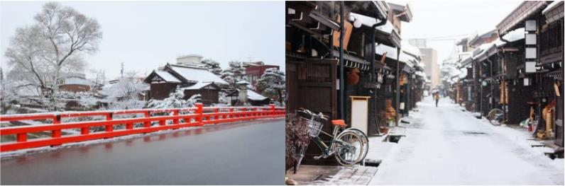



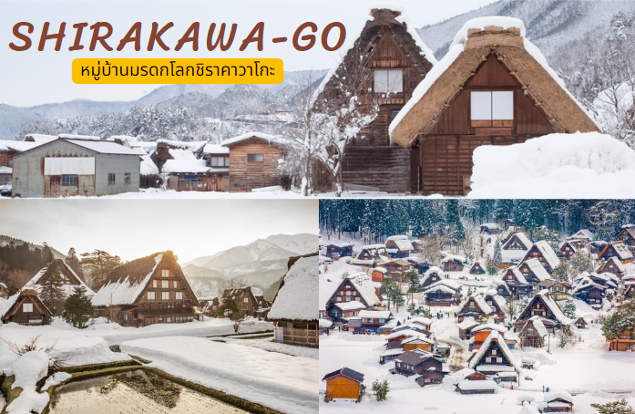
จากนั้นนำเดินทางสู่ ชิราคาวาโกะ นำท่านชม หมู่บ้านมรดกโลกชิราคาวาโกะ (Shirakawago) เมืองที่เป็นมรดกโลกทางวัฒนธรรมของประเทศญี่ปุ่น เป็นหมู่บ้านชาวนาที่มีรูปร่างแปลกตาติดอันดับ ซึ่งได้ชื่อว่าเป็น The most beautiful village in Japan และเป็นเมืองมรดกโลกที่มีชื่อเสียงแห่งหนึ่ง โดยมีบ้านทรงแบบ “กัชโชสึคุริ” เป็นบ้านชาวนาโบราณที่มีอายุมากกว่า 250 ปี คำว่า “กัชโช” มีความหมายว่า “พนมมือ” ซึ่งเป็นการบ่งบอกถึงลักษณะรูปแบบของบ้านที่มีหลังคามุงด้วยฟางข้าวที่ทำมุมชันถึง 60 องศา คล้ายสองมือที่ประนมเข้าหากัน ตัวบ้านมีความยาวประมาณ 18 เมตร กว้าง 10 เมตร ทั้งหลังถูกสร้างขึ้นโดยไม่ใช้ตะปู ต่อมา ในปี ค.ศ. 1995 องค์กรยูเนสโกได้ขึ้นทะเบียนให้ชิราคาวาโกะเป็นมรดกโลกนั่นเอง
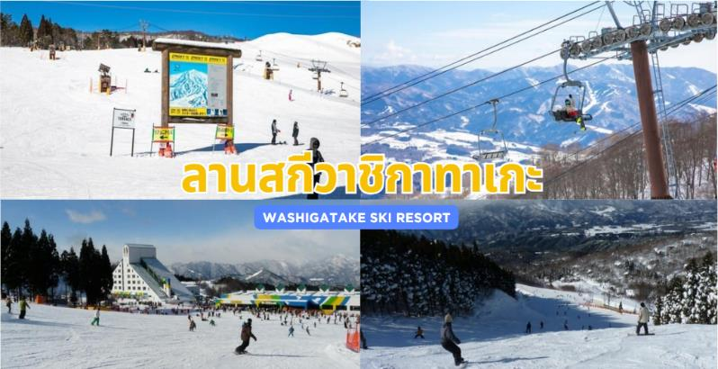
จากนั้นนำท่านสู่ ลานสกีวาชิกาทาเกะ (Washigatake Ski Area) ลานสกีแห่งนี้นั้น เป็นลานสกีที่อยู่ในเมืองกุโจ ทะคะสึ ในจังหวัดกิฟุ มีทางลาดชันให้เลือกถึง 13 แบบ และหนึ่งในนั้นยังมีสนามที่กว้างถึง 400 เมตรที่เป็นที่จับตามอง และเสน่ห์ของที่นี่ คือการเป็นสนามแบบเปิด และสามารถสไลด์ได้ง่าย ซึ่งทุกคนจะได้ประสบการณ์ในการเล่น ทั้งผู้เล่นมือใหม่ และนักสกี มีสิ่งอำนวยความสะดวกซึ่งไม่เป็นรองใคร ที่นี่มี 4 ลานสกี และ 12 เส้นทาง จากระดับความสูง 1,600 เมตร และสามารถเห็นทิวทัศน์ได้ 360 องศาของเทือกเขาแอลป์ทางตอนเหนือที่สวยงาม และทิวทัศน์ภูเขาที่สวยงาม คุ้มค่าเป็นอย่างยิ่งสำหรับการมาเยือนที่แห่งนี้ (**ราคาทัวร์ไม่รวมค่าเช่าชุด และอุปกรณ์การเล่นหิมะ)
ที่พัก COMFORT HOTEL NAGOYA FUSHIMI หรือเทียบเท่าระดับเดียวกัน

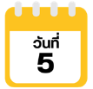
เมืองเกียวโต-ศาลเจ้าฟูชิมิ อินาริ-โอซาก้า-ปราสาทโอซาก้า (ด้านนอก)-
อิสระช้อปปิ้งย่านชินไซบาชิ-ย่านโดทงโบริ



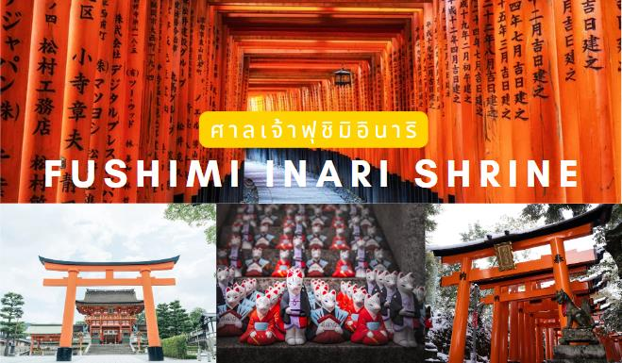
นำท่านเดินทางกลับ เมืองเกียวโต (Kyoto) จากนั้นนำท่านสู่ ศาลเจ้าฟูชิมิ อินาริ (Fushimi Inari Shrine) หรือที่คนไทยชอบเรียกกันว่า “ศาลเจ้าแดง หรือ ศาลเจ้าจิ้งจอก” เป็นศาลเจ้าชินโต ตั้งอยู่ทางทิศใต้ของเมืองเกียวโต บริเวณเขาอินาริ ศาลเจ้าแห่งนี้มีชื่อเสียงจาก “เสาโทริอิ” (Torii) สีแดงชาดจำนวนหลายหมื่นต้น ซึ่งตั้งเรียงกันเป็นอุโมงค์ทอดยาวตรงไปยังป่าในหุบเขาอินาริ (Mount Inari) อันศักดิ์สิทธิ์ ซึ่งมีความสูง 233 เมตร และเป็นอาณาบริเวณส่วนหนึ่งของศาลเจ้า ผู้คนเชื่อกันว่าภูเขาอินาริ เป็นภูเขาศักดิ์สิทธิ์ โดยเทพอินาริจะเป็นตัวแทนของความอุดมสมบูรณ์ การเก็บเกี่ยวข้าว รวมไปถึงพืชผลไร่นาต่างๆ และมักจะมีจิ้งจอกเป็นสัตว์คู่กาย จึงไม่น่าแปลกใจเท่าไหร่ที่จะเห็นรูปปั้นจิ้งจอกอยู่จำนวนมากภายในศาลเจ้านั่นเอง ได้เวลาอันสมควรนำท่านเดินทางสู่เมืองโอซาก้า


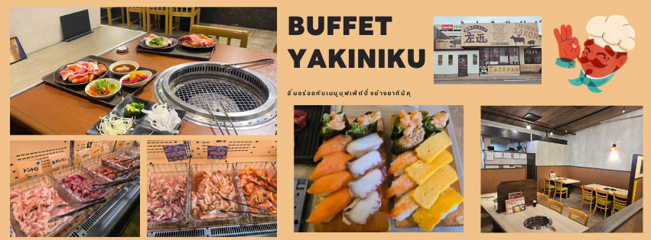

จากนั้นนำท่าน ถ่ายรูปกับ ปราสาทโอซาก้า (Osaka Castle) (ด้านนอก) แลนด์มาร์กอันดับหนึ่งของเมืองโอซาก้า ที่ไม่ว่าใครก็ต้องมาเยือน นับเป็นสถานที่ท่องเที่ยวยอดนิยมเมื่อมาเยือนยังเมืองโอซาก้า ด้วยความยิ่งใหญ่อลังการของตัวปราสาทที่มีถึง 8 ชั้น ห้อมล้อมด้วย กําแพงหิน คูน้ำ ไปจนถึง สวนนิชิโนมารุ ที่ครอบคลุมพื้นที่ขนาดใหญ่ มองแล้วดูตัดกับความเป็นเมืองทันสมัยที่อยู่รายล้อมจากตึกอาคารทันสมัย ทําให้ความรู้สึกเหมือนเป็นปราสาทโบราณที่หลุดเข้ามาในยุคปัจจุบันเลยทีเดียว
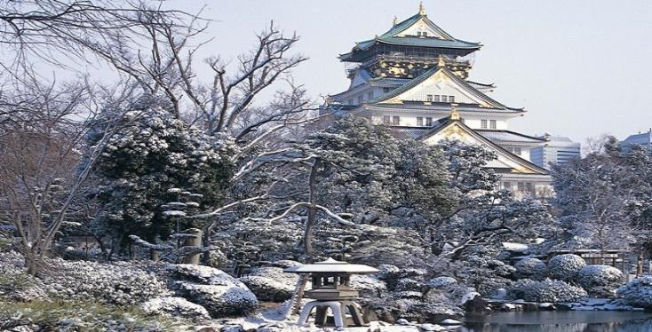


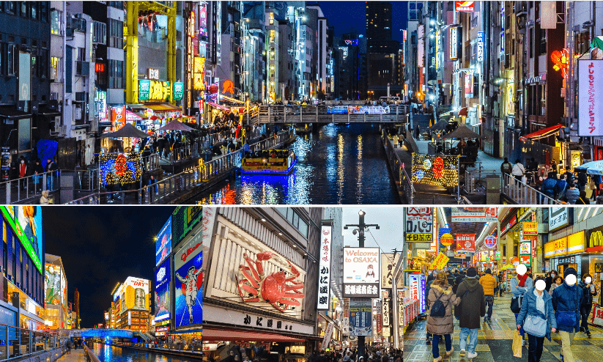
จากนั้นอิสระ ช้อปปิ้งย่านชินไซบาชิ (Shinsaibashi) บริเวณแหล่งช้อปปิ้งแห่งนี้มีความยาวประมาณ 600 เมตร เต็มไปด้วยร้านค้าปลีก ร้านแฟรนไชส์ ร้านเครื่องสำอางค์ ร้านรองเท้า กระเป๋านาฬิกา ร้านกาแฟ ร้านอาหาร ร้านขนม ร้านเสื้อผ้าสตรีทแบรนด์ทั้งญี่ปุ่น และต่างประเทศ เช่น Zara, H&M, Beans, ABC Mart เป็นต้น เรียกว่ามีทุกอย่างที่ต้องการรวมกันอยู่บริเวณนี้ ใกล้กันท่านสามารถเดินไปยัง ย่านโดทงโบริ (Dotonbori) ย่านบันเทิงยามค่ำคืนตลอดแนวถนนเลียบคลองโดทงโบริ จากสะพานโดทงโบริบาชิไปจนถึงสะพานนิปปนบาชิ เช็คอินถ่ายภาพคู่ป้ายกูลิโกะแมน หรือป้ายโดทงโบริกูลิโกะ (Dotonbori Glico Sign) เป็นป้ายไฟนีออนรูปนักกรีฑากำลังวิ่งอยู่บนลู่วิ่ง ซึ่งถูกติดตั้งมาตั้งแต่ปี ค.ศ. 1935 นอกจากนี้ยังมีอีกหนึ่งสัญลักษณ์สถานที่นัดพบกันหลงนั่นก็คือ ร้านปูคาโดรากุ (Kani Doraku) ซึ่งมีปูยักษ์ขยับแขน และลูกตาได้อีกด้วย และห้ามพลาดสำหรับ “ทาโกยากิ” อาหารท้องถิ่นของชาวโอซาก้า ที่มาถึงถิ่นแล้วต้องลอง
ที่พัก THE B SHINSEKAI HOTEL หรือเทียบเท่าระดับเดียวกัน

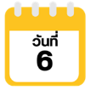
สนามบินนานาชาติคันไซ-สนามบินนานาชาติดอนเมือง



ได้เวลาอันสมควรนำท่านเดินทางสู่ สนามบินนานาชาติคันไซ...
09.55 น. ออกเดินทางกลับสู่ กรุงเทพฯ ประเทศไทย โดยสายการบิน THAI AIR ASIA X (XJ)
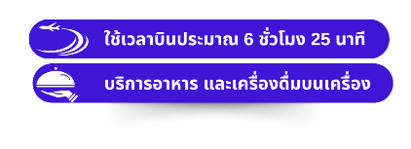
เที่ยวบินที่ XJ 613
14.05 น. คณะเดินทางถึง สนามบินนานาชาติดอนเมือง กรุงเทพฯ โดยสวัสดิภาพและความประทับใจ...
☻☻☻☻☻☻☻☻☻☻☻☻☻☻☻☻

สำหรับลูกค้าท่านที่ไม่ต้องการใช้ตั๋วเครื่องบิน (JOIN LAND)
หักออกจากราคาทัวร์ 7,000.-/ท่าน





